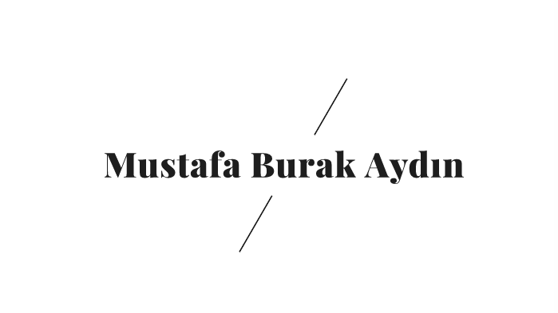

Anasayfada Bizi Bu Görsel Karşılıyor <img> ile Ekleyip Center İle Ortaladım.

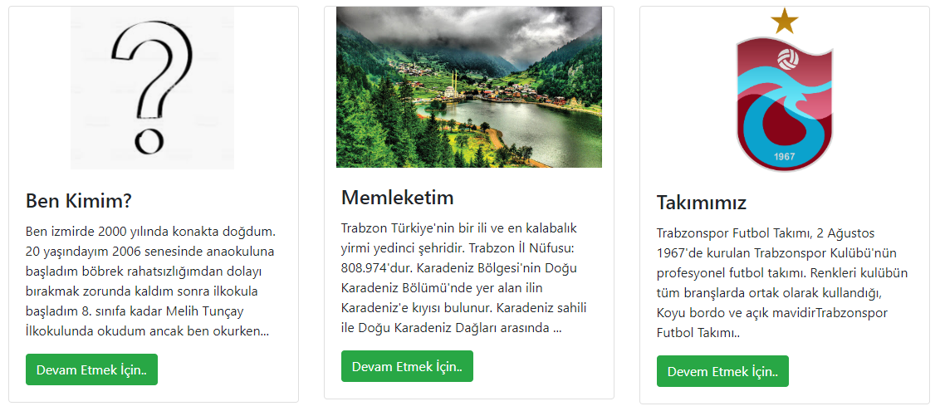

Anasayfamdaki sadece bunlar var ve diğer sekmeler hakkında bilgi veriyorlar ve ilgili sekmelere ulaşabilmek için birer button ekledim.

Bu görüntüyü yakalayabilmek içinde cardları kullandım.

Bu ise Menüm bütün sayfalarda olan ama anasayfada en altta sabitlenmiş şekilde duruyor.bu görüntüyü elde edebilmek için navbar classını kullandım. İletişim hariç bütün sayfalarda olan kullanıcı bilgileri kısmı var ve ıd:b191210080 şifre:123 olarak girildiğinde hoş geldin b191210080 deyip anasayfaya yönlendiriyor.

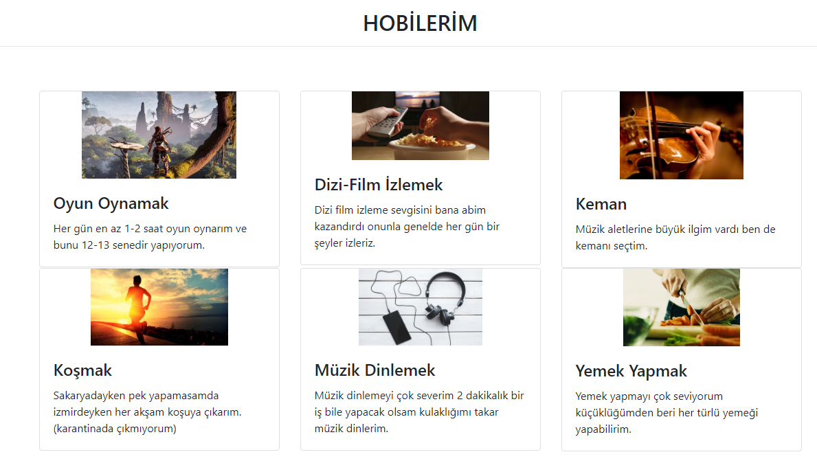Burda hobilerimi gösterirken yeniden card classını kullanıp resim ekleyerek güzel bir görüntü elde etmeye çalıştım.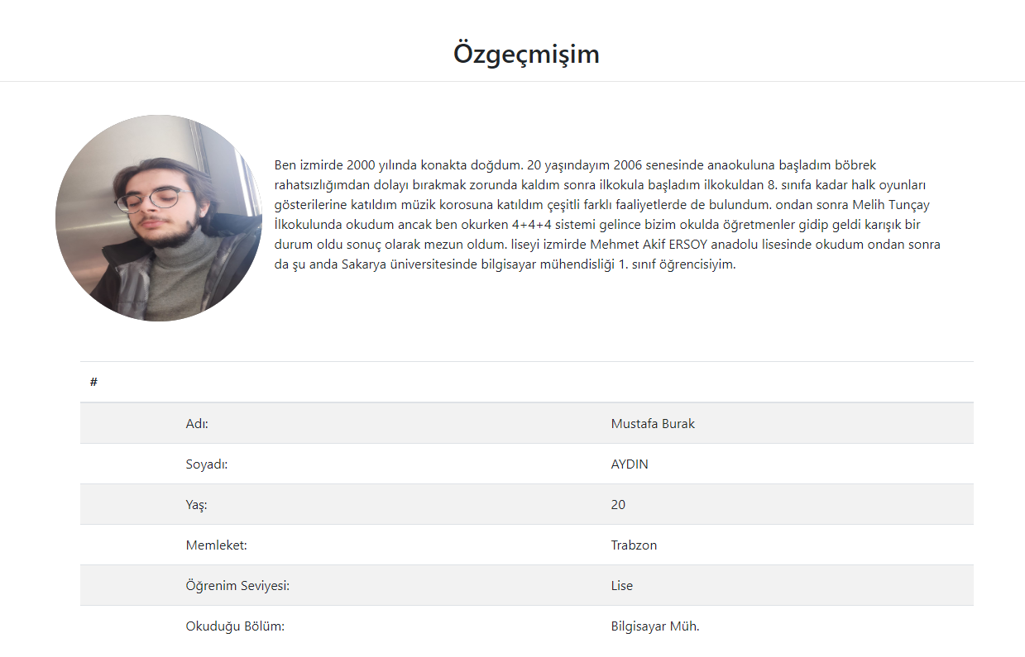

Bu kısımda kendim hakkında bilgi verdim row classıyla satır oluşturdum col-md ile bölümlere ayırarak resmimive yazıyı ekledim.

Altta ise zebra stilinde <table> etiketiyle cv niteliğinde bir tablo oluşturdum bunları yaparken her şeyde responsive olmasına özen gösterdim.

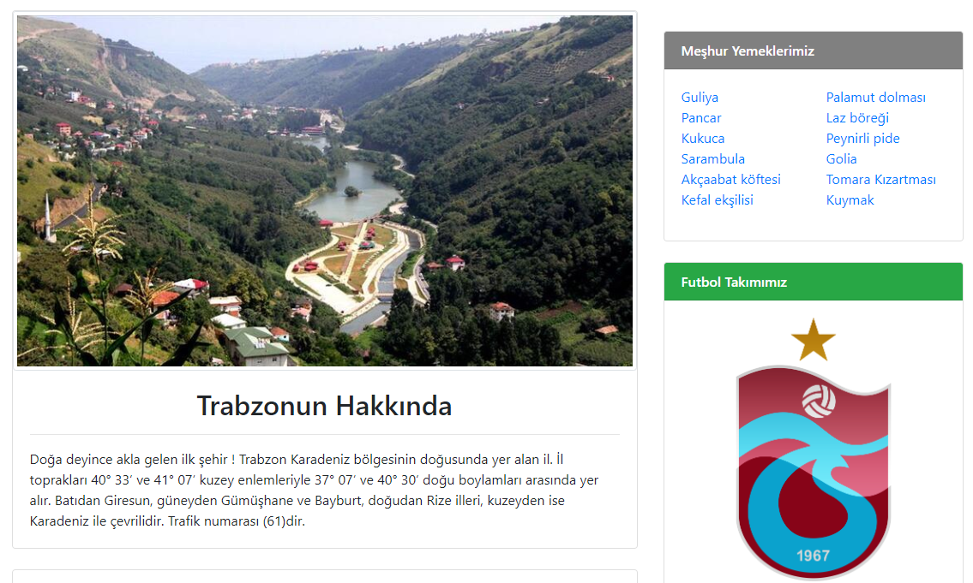

Burda resim başlıklı bir card oluşturdum ve row ile yeniden satırlara böldüm yandaki meşhur yemeklerimiz ve futbol takımımız kısmını ekleyebilmek için o ikisini oluştururken yeniden cardlardan yararlandım ve trabzonspor resmine link ekledim ve yemeklerin isimlerinde. 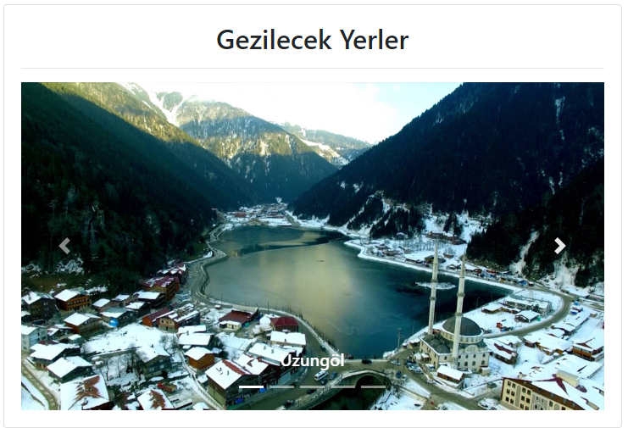

Bir slide oluşturup güzel gezilecek yerleri ekleyip fotoğraflara da onlar hakkında bilgi veren sitenin linkini ekledim.

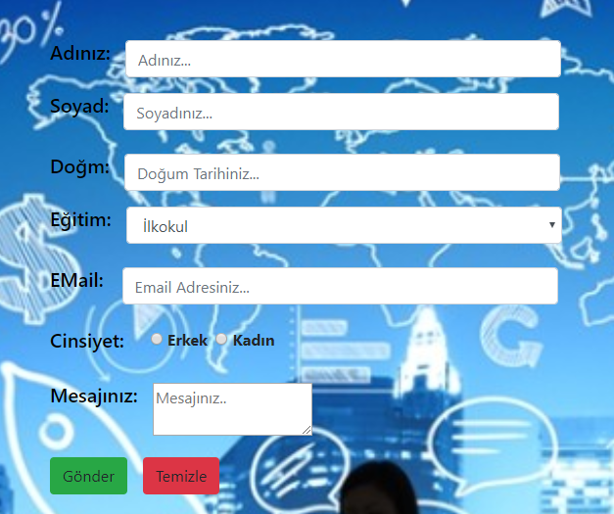

İletişim sayfasında aklıma gelen form elemanlarını kullandım ve php ile başka bir sayfaya bilgileri yazdırdım script ile boşlukların doldurulmasını zorunlu kıldım ama aynı sayfaya döndürmesini yapamadım.